1.
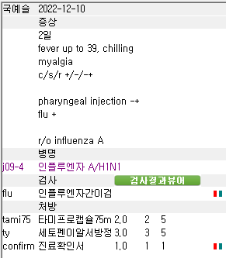
인플루엔자 A/H1N1 상병은 예전에 유행했던 신종플루라고 불렸던 H1N1형을 의미합니다. 지금 써서는 안되는 상병이죠. 반드시 j111-1 인플루엔자 NOS로 잡아주세요

2.
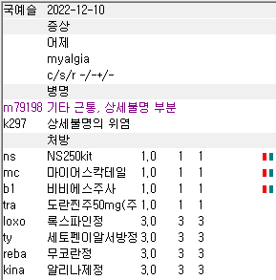
Kina 사용 시 호흡기 질환 J코드 상병이 필요합니다. 차트에도 URI처럼 적혀있으니 주상병이든 부상병이든 j00감기나 j060 후두인두염 같은 상병을 추가해야합니다.
3.
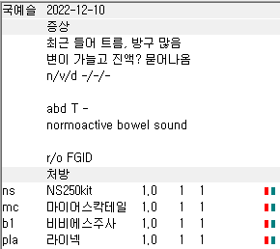
진찰료까지 청구한 사례입니다. 우선 상병도 없고 관련 약 처방도 없네요. Po refuse 한경우라면 차팅이 필요하고 아니라면 수액에 티램 같은 진경제라도 믹스를 해주는게 안전합니다.

4.
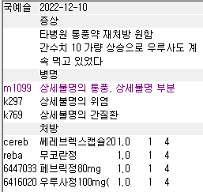
- 쎄레브렉스에 대한 상병이 추가로 필요합니다. 단순 NSAIDs로 보시면 안됩니다.
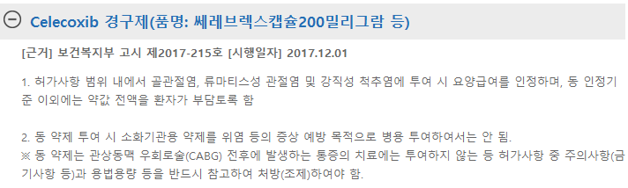
위의 경우처럼 OA, RA, AS에만 급여 인정이고 나머지는 100/100인데 여튼 비보험으로 내는게 안전하고 아니면 관련 상병을 잡아주세요. M1388 기타 명시된 관절염 정도 잡아주면 됩니다.

- 우루사와 같은 간질환에 대한 보조제들의 경우 보험을 적용하려면 관련 수치 입력이 반드시 필요합니다. 카페 들어가셔서 ‘우루사’로 검색해보시고 관련 글들 꼭 다 읽어보세요
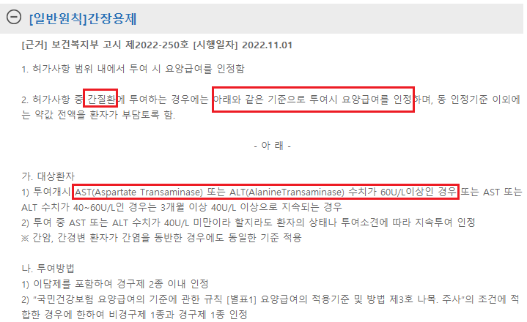
우루사는 100mg, 200mg가 적응증이 다르고 100mg의 경우 검사 결과가 있으면 사용은 가능합니다. 200mg는 담석증이나 관련 질환에 대한 상병이 필요하고 우리 병원에서는 검사를 하지 않으니 200mg는 비보험으로 내시는게 일반적입니다. 차팅에 애매하게 10정도 올랐다고 써있는데 명세서에 언제 어떤 수치가 올랐는지를 명시해야합니다.

5.
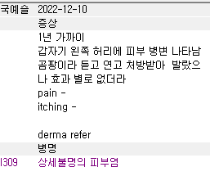
이런 경우에는 의뢰서라도 써서 보내주세요. 물론 어차피 기간이 지나서 못쓰거나 할 수는 있지만 뭐라도 들고 병원 문을 나서야 컴플레인이 적습니다. 아니면 연고라도 달라고 하는 경우라면

6.
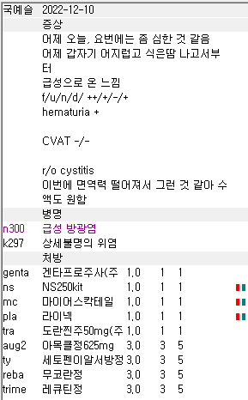
주사제 2종 genta와 tra 보험으로 나가서 하나는 삭감됩니다.

7.
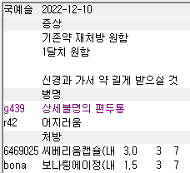
이건 아까 전화주신 건인데… 씨베리움을 TID로 내셨네요. 모르는 약은 꼭 효능효과라든지 용법을 참고해주세요
단순 repeat라고 해서 그냥 내면 삭감되는 경우가 많습니다.
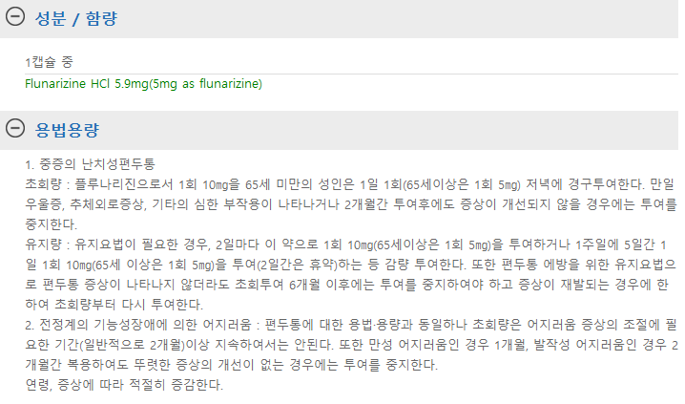
1일 1회 QD로 복용하는 약입니다. TID면 당연히 삭감되겠죠. 만약 기존 처방전이 TID였다면 비급여로 내셨어야 합니다.

